# Função logística

**Considere a função logística, f(x) = rx(1-x). Usando uma qualquer ferramenta à sua escolha (máquina de calcular, excel, sagemath, etc.)**

* 1. Encontre valores do parâmetro r que resultem em trajetórias (órbitas, sequências temporais) que convirjam para:
     1. Ponto fixo igual a zero;

R: 0.5

* + 1. Ponto fixo diferente de zero;

R: 1.3

* + 1. Ciclo limite com período 2;

R: 3.2

* + 1. Ciclo limite com período 4;

R: 3.5

* + 1. Ciclo limite com período 8;

R: 3.57

* + 1. Ciclo limite com período 3;

R: 3.853

* + 1. Ciclo limite com período 5;

R: 3.74

* + 1. Ciclo limite com período 6;

R: 3.627

* + 1. Atractor aperiódico (caótico).

R: 4.0

* 1. 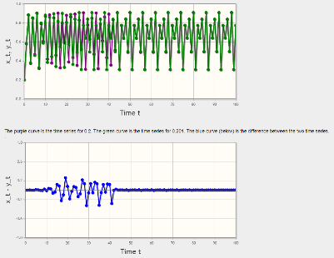Mostre que para todos os casos anteriores (exceto o último) a trajetória obtida não é sensível às condições iniciais.

Figura 8 - R = 3.627

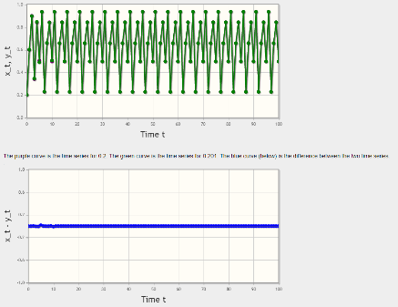

Figura 7 - R=3.74

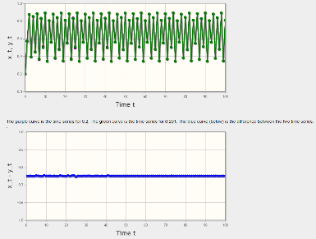

Figura 5 - R = 3.57

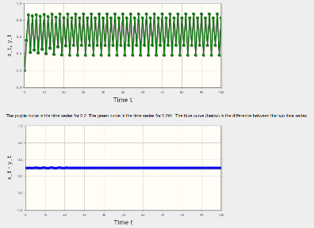

Figura 4 - R = 3.5

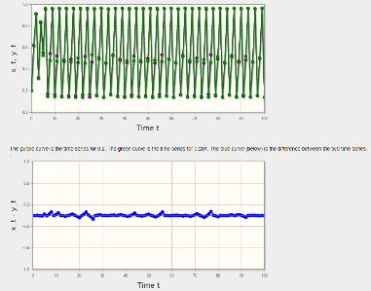

Figura 6 - R = 3.857

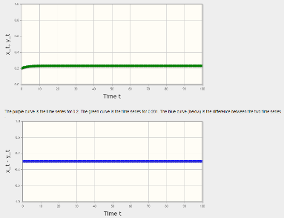

Figura 2 - R = 1.3

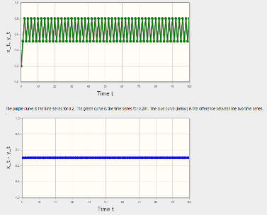

Figura 3 - R = 3.2

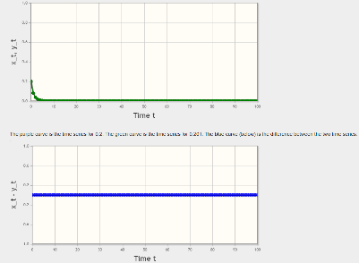

Figura 1 R = 0.5

Como é possível verificar a maioria das imagens possui um gráfico de diferenças com uma linha azul horizontal, ou seja, a diferença é muito pequena ou constante. Mesmo naqueles gráficos onde não se verifica a linha, a diferença máxima é muito pequena, cerca de 0.2 valores, convergindo rapidamente para o ciclo com um ponto fixo muito próximo.

* 1. Explique no que consiste o chamado "efeito borboleta" e ilustre esse fenómeno para o caso da função logística

R: O efeito borboleta é um fenómeno natural em que uma pequena alteração às condições iniciais geram consequências imprevisíveis. Tais como uma borboleta a bater as asas em Tóquio, nunca iria prever que uma consequência das suas ações seria a criação de um furacão em Nova Iorque.

Um exemplo da função logística tem em conta valores de R próximos de 4, podendo existir outros. Tendo em conta as imagens que seguem onde se inclui o R e a condição inicial.

Figura 2 - Caos, função logística

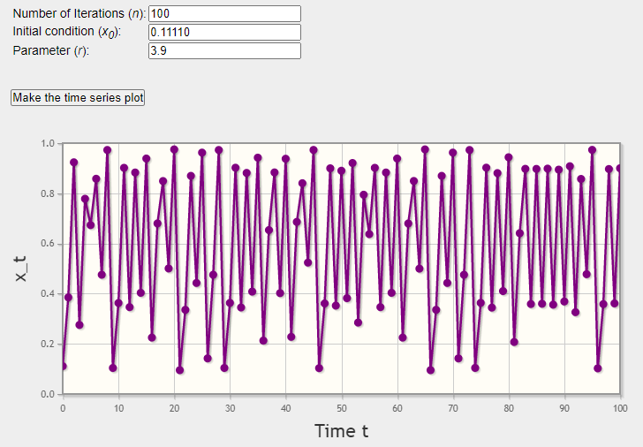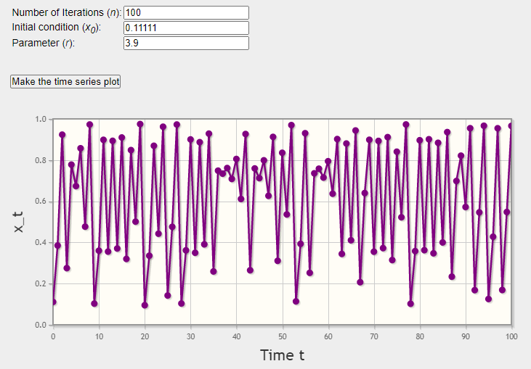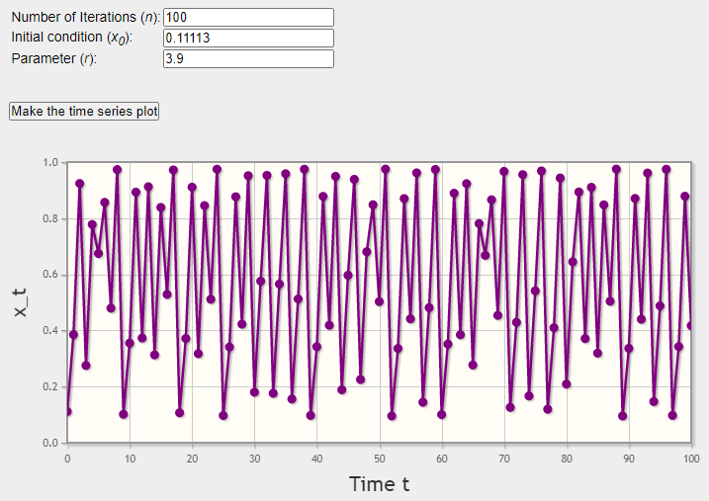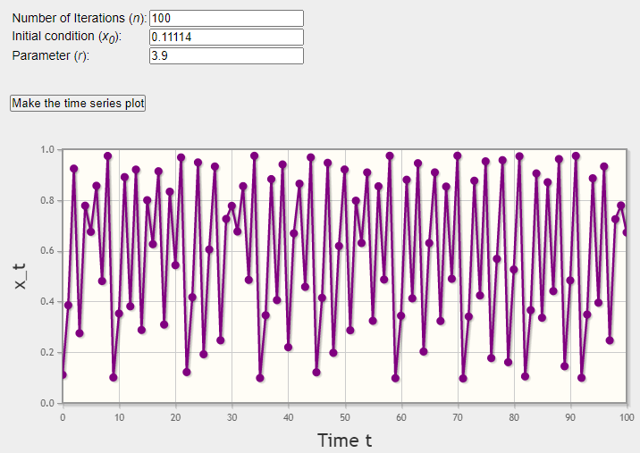

Tendo em conta as imagens de cima é possível verificar que uma alteração mínima na ordem do 10 gera alterações caóticas, levando ao que parecem ciclos limites nalguns casos, mas que não se mantêm, ou puramente caos como é o caso da segunda imagem.